**FICHE #3**

**LES NAVIRES MILITAIRES**

**MISSION :**

**- Complétez la fiche à l’aide de vos recherches (sites internet, plateforme BIMer.education, documents papiers mis à disposition par votre enseignant…).**

**-A partir de vos réponses, vous devez présenter un « cours » à vos camarades qui complèteront le 3/ de la fiche RECAP.**

**-Enfin, vous devez créer un jeu de memory pour vos camarades en fin de séquence avec 4 groupes de 3 cartes de même taille (une carte photo du navire, une carte nom du navire en français, une carte nom du navire en anglais) soit 12 cartes en tout. Vous devrez travailler avec le groupe #4 (Navires de servitude) afin de faire un jeu complet**

**Vous serez évalué sur votre capacité à travailler en groupe et à vous répartir le travail.**

Ils sont en général de couleur _________

Pour chaque navire ci-dessous nommez le (en français puis en anglais) et répondez aux questions s’y rattachant.

../../../../../../../../Desktop/Capture%20d’écran%202025-02-11

1/ Le ___________________________________ = _____________________

****IL en existe deux types : -Le **SNLE** : ______________________________

-Le **SNA :_______________________________**

Dans ces acronymes que représente la lettre N ?________________________

**SNLE** : Où se trouve leur port d’attache ?______________

Combien y en a-t-il ?____ Leurs noms ? ___________________________________

**SNA** : Où se trouve leur port d’attache ? _________________

../../../../../../../../Desktop/Capture%20d’écran%202025-02-112/ Le _____________________________ = _________________________________



En France = _____________________________________

Port d’attache ? __________________________________

Nombre de personnes à bord ? _______________________

../../../../../../../../Desktop/Capture%20d’écran%202025-02-11 Nombre d’aéronefs ? ______________________________

3/ La ____________________________ = _________________________________

 Elles sont en protection des bâtiments précieux comme le porte-avion ou bien le sous-marin avant qu’il ne soit en plongée.

Elles peuvent pour certaines d’entre elles accueillir des hélicoptères.

../../../../../../../../Desktop/Capture%20d’écran%202025-02-11 Ce sont des navires de combat et elles ont un armement très performant et multi missions (FREMM) : (anti-sous-marin, antinavire, anti-aérien).

4/ Le ___________________________ = _________________________________

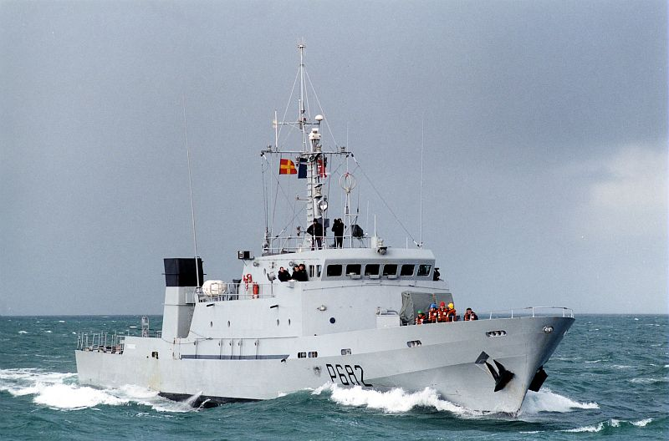 Petit navire de combat.

Intervention principalement sur les zones __________________

Missions principale : ___________________________________________

Elle assure la police dans la ZEE = __________________________________